Педсовет «Цифровая образовательная среда: риски и возможности»
Дата проведения: 30.12.2020
Регламент педсовета:
1. Выступление зам.директора по УВР Дубенко О.В. «Цифровая образовательная среда: риски и возможности»
2. Выступление Лисициной Т.Ю. «Яндекс. Учебник в образовательном процессе»
3. Выступление Киселевой М.О. «Работа школьной библиотеки в условиях дистанционного обучения»
4. Выступление Крымкиной Н.С. «Особенности работы ДО в условиях дистанционного образования»

ХОД ПЕДСОВЕТА:

1. Выступление Дубенко О.В., зам директора по УВР (презентация)
«Цифровая образовательная среда: риски и возможности»

Минпросвещения России на федеральном портале проектов нормативных правовых актов опубликовало проект постановления правительства РФ о проведении эксперимента по внедрению целевой модели цифровой образовательной среды. Этот эксперимент по внедрению в российских школах и колледжах цифровой образовательной среды планируется начать с сентября 2020 года. Также постановлением утверждается целевая модель цифровой образовательной среды.
Как сказано в документе:
Провести с 1 сентября 2020 г. по 31 декабря 2022 г. эксперимент по внедрению целевой модели цифровой образовательной среды в сфере общего образования, среднего профессионального образования и соответствующего дополнительного профессионального образования, профессионального обучения, дополнительного образования детей и взрослых.

Что такое цифровая образовательная среда?
Из проекта следует, что цифровая образовательная среда (ЦОС) – это совокупность условий, созданных для реализации образовательных программ с применением электронного обучения, дистанционных образовательных технологий. Иными словами, это все те инструменты, которые уже есть у российских школ, и которых еще нет (их сильно не хватало при дистанционном обучении):
- электронные журналы и дневники;
- платформы для получения и обмена информацией;
- сервисы для связи с учителями и учениками в чатах и в режиме видеоконференций;
- инструменты для создания проектов и презентаций;
- платформы для выполнения заданий в режиме онлайн.
«Цифровая образовательная среда» — один из федеральных проектов национального проекта «Образование». В его рамках еще в 2019 году запланировали выделить 3 миллиарда рублей на развитие необходимой для эксперимента инфраструктуры в 1,7 тысячи российских школ. По проекту федерального бюджета, финансирование проекта составит более 44 миллиардов рублей в 2020-2022 годах.
Эксперимент по апробации федеральной информационно-сервисной платформы цифровой образовательной среды с 1 сентября стартует в следующих регионах РФ:
- Алтайском и Пермском крае;
- Сахалинской, Тюменской, Челябинской, Астраханской, Калининградской, Калужской, Кемеровской, Нижегородской, Новгородской, Новосибирской, Московской областях;
- Ямало-Ненецком автономном округе.
Школы в регионах-участниках получат высокоскоростной доступ в интернет со скоростью не менее 100 Мб/с в городской местности и не менее 50 Мб/с в сельской местности. Все учебные заведения оснастят компьютерами, программным обеспечением и презентационным оборудованием. За два года в них должна быть создана современная и безопасная цифровая образовательная среда, обеспечивающая высокое качество и доступность образования всех видов и уровней.
После завершения эксперимента к 2024 году целевая модель ЦОС будет внедрена по всей России. 100% образовательных организаций будут обеспечены скоростным доступом в интернет.
И ни слова про дистанционное обучение. Однако шум после публикации проекта поднялся нешуточный.
Большинство родителей и даже учителей решили, что эксперимент по внедрению ЦОС – это шаг к полному переходу на дистанционное образование в российских школах. И это вызвало негодование. Отказ от очной системы образования граждане назвали преступлением и выразили готовность защищать право детей на полноценное и качественное среднее образование.
В Минпросвещения РФ заявили, что информация о том, что проект о внедрении ЦОС приведет к переводу всех школ на дистанционное обучение на постоянной основе является недостоверной и не имеет под собой оснований. Чиновники пояснили, что внедрение целевой модели цифровой образовательной среды направлено на расширение доступа российских школ и учеников к качественным программам обучения и применения новых современных технологий. Но он не предполагает ухода от традиционных занятий в школах. Цифровая образовательная среда предполагает высокоскоростной интернет в школах, обеспечение соответствующей техникой и широкий набор сервисов, расширяющих интерактивность процесса обучения, но "не подменяющих собой живое общение с педагогом на уроках". Как рассказал журналистам министр просвещения РФ Сергей Кравцов:
Речь идет не о замене одного вида обучения, – очного – другим, дистанционным, а о возможностях использования в очном образовательном процессе некоторых элементов цифровых программ, например материалов Российской электронной школы, собравшей лучшие методики и уроки лучших учителей страны.
Вынужденный переход всех российских школ на дистанционное обучение весной этого года, "высветило зоны, требующие существенного улучшения в техническом и материальном оснащении". Внедрение цифровой образовательной среды должно исправить ситуацию и защитить от неожиданностей при таких вынужденных мерах, если они потребуются в дальнейшем. Кроме того, само дистанционное обучение также может быть востребовано, но не глобально, а тотально: например при объявлении карантина по инфекционному заболеванию в отдельно взятом классе или школе или для учеников, которые из-за травм не могут длительное время посещать занятия.
https://rg.ru/2020/07/02/obrazovanie-video.html

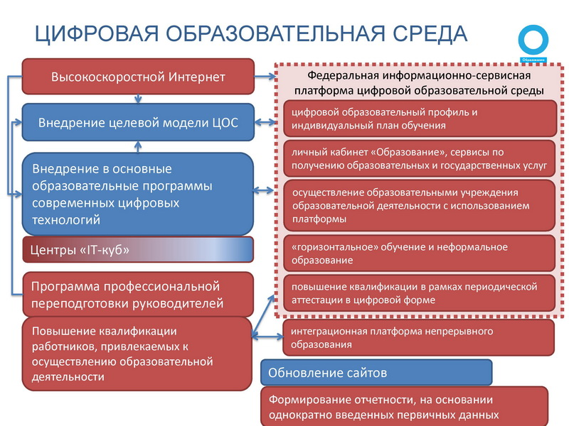

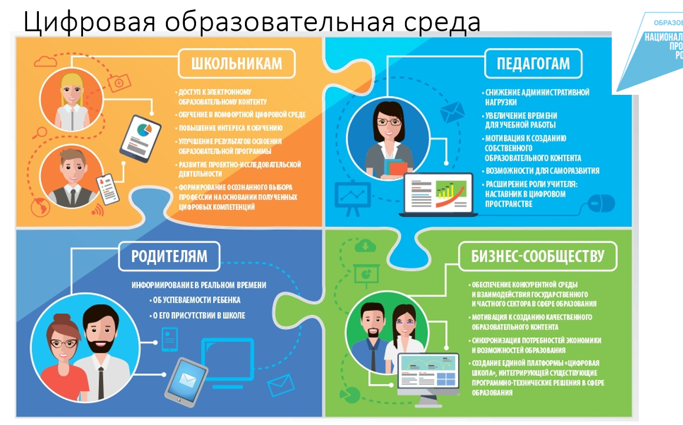

Переведите учеников на интерактивные рабочие тетради

Интерактивная рабочая тетрадь Skysmart.
Новый инструмент для учителей — интерактивные задания на основе пособий для самостоятельной работы, разработанных АО «Издательство "Просвещение"» к учебникам из федерального перечня. Доступны задания по математике, русскому языку, обществознанию и английскому языку и др. предметам— пользуйтесь ими с компьютера, планшета или смартфона.
Задания по школьной программе: Вы отправляете ученикам ссылку на задания — прямо на уроке или как домашнюю работу. Они могут заниматься с любого устройства — компьютера, планшета или смартфона. Нужен только интернет.
Автоматическая проверка
Интерактивная рабочая тетрадь Скайсмарт оценивает выполнение заданий, учитель сразу получает результаты и экономит до 2 часов в день на проверке. Вы видите статистику по всему классу и баллы конкретных учеников.
Эффективный преподаватель
Новые функции сервиса:
1.Тренажер подготовки к ЕГЭ
2.Задания на лето!!
3.Функция АНТИ ГДЗ

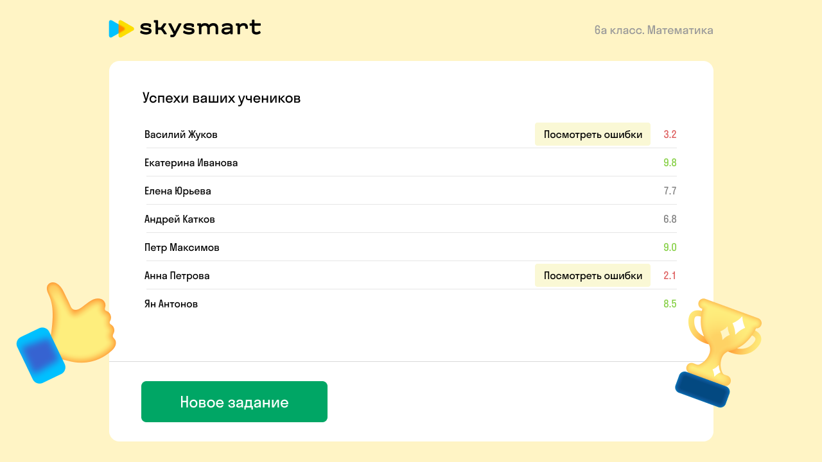

Доступное обучение
Ученики выполняют задания со стационарного компьютера, ноутбука, планшета или простенького смартфона. Нужен только интернет.

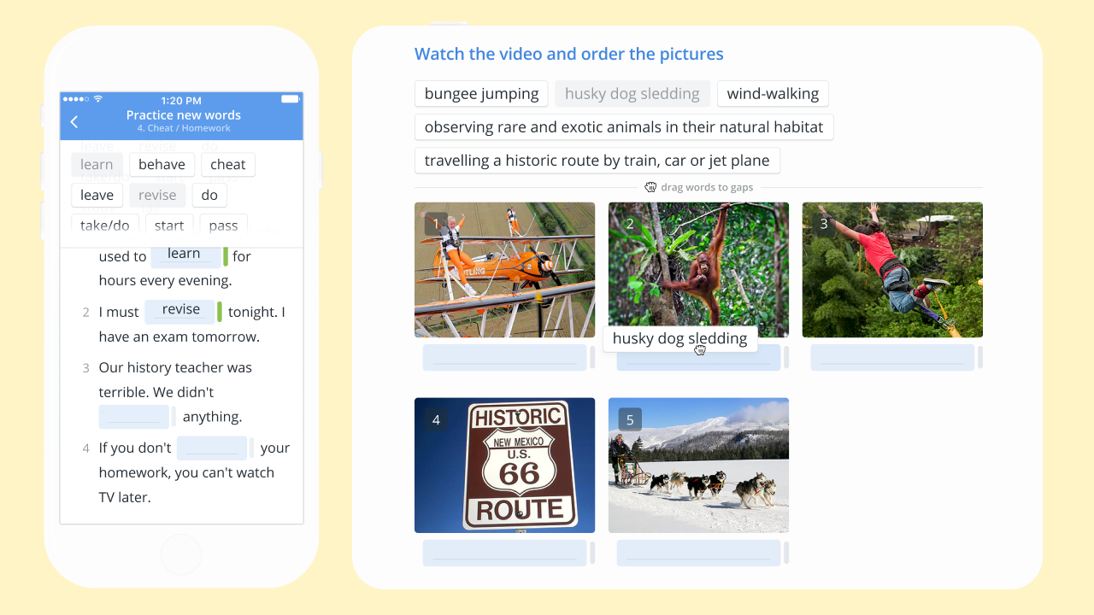
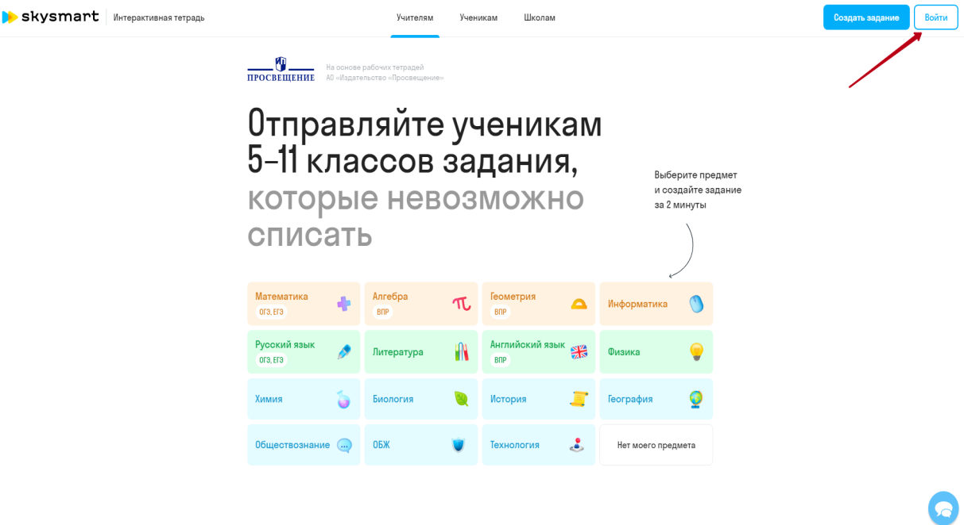

2. Выступление учителя начальных классов Лисициной Т.Ю.
«Яндекс.Учебник в образовательном процессе».
Яндекс.Учебник – один из рабочих инструментов в привычном процессе работы учителя, который экономит время на поиске материала и даёт полный контроль над образовательным процессом.
Фактически, Яндекс.Учебник – это библиотека, которая содержит более 50 000 интерактивных карточек с заданиями по русскому языку, математике и окружающему миру. Яндекс.Учебник содержит интерактивные карточки с заданиями по русскому языку и математике для начальных классов. Материалы разработаны с участием ведущих экспертов и могут использоваться с любым УМК. Сервис гарантирует безопасность личных данных и отсутствие рекламы, он прост в использовании и не требует дополнительного оборудования.
Задания доступны учителям бесплатно, независимо от количества учеников и используемого материала. Яндекс.Учебник не планирует делать сервис платным.
Учитель выбирает из этой библиотеки те карточки с заданиями, которые требуется ему для отработки определённой темы, и создаёт из них подборку – «занятие».
Дети заходят на сайт Яндекс.Учебника, выполняют эти задания. Система мгновенно выдает обратную связь ребёнку и одновременно показывает результат решения учителю.
Основные характеристики Яндекс.Учебника как цифрового образовательного ресурса
1. Яндекс.Учебник содержит материалы по русскому языку и математике, так как это основные, базовые для начальной школы предметы, без которых ребёнку тяжело осваивать другие дисциплины. В дальнейшем возможно появление материалов по другим предметам и для других уровней
2. Карточки по русскому языку и математике оформлены максимально просто. Специфика оформления материалов Яндекс.Учебника связана с двумя основными причинами:
- Яндекс.Учебник разработан именно для начальной школы. В начальной школе дети отличаются рассеянным вниманием, поэтому, чем меньше отвлекающих факторов, тем проще ребёнку сосредоточиться на задаче
- Яндекс.Учебник предлагается как часть основного образовательного процесса. Чтобы дети воспринимали работу с ним как часть учебного процесса, оформление приближено, насколько это возможно, к оформлению учебников и рабочих тетрадей
3. Яндекс.Учебник – ресурс для основного образовательного процесса
Согласно ФГОС, школа самостоятельно выбирает учебно-методические ресурсы и образовательные технологии. Все материалы Яндекс.Учебника подготовлены с учётом примерных программ по русскому языку, математике, окружающему миру и соответствуют ФГОС начального общего образования. Это позволяет рассматривать Яндекс.Учебник как инструмент для основного образовательного процесса
4. Яндекс.Учебник – один из инструментов работы учителя, но не замена других инструментов.
Яндекс.Учебник является одним из инструментов работы учителя – как обычные учебники, рабочие тетради, методические пособия. В зависимости от учебной ситуации в конкретном классе, учитель принимает решение о том, какой инструмент ему необходим в данный момент.
В ряде случае Яндекс.Учебник может рассматриваться как альтернатива бумажным рабочим тетрадям, однако он не является заменой других образовательных инструментов – учебников, рабочих тетрадей и других пособий, – а используется вместе с ними.
Карточки Яндекс.Учебника можно использовать на уроке или в качестве домашнего задания. Возможность видеть статистику по каждому ребёнку и выдавать задания не только всему классу, но и отдельным ученикам помогает учителю реализовывать индивидуальные образовательные траектории каждого ребёнка.
5. Яндекс.Учебник не является электронной формой учебника (ЭФУ) или составной частью УМК в печатной форме.
В нём нет теоретических материалов для разбора и прохождения тем без участия учителя. Методисты Яндекс.Учебника считают, что учащиеся начальной школы не смогут полноценно освоить новый материал без пояснений педагога. Ключевой фигурой процесса обучения является именно учитель.
6. Все материалы Яндекс.Учебника разработаны экспертами.
Задания разрабатывает сильная команда методистов-предметников, привлекаются авторы методических пособий и учебников.
7. Яндекс.Учебник – безопасный и простой в использовании сервис.
Яндекс.Учебник является полностью безопасным цифровым продуктом. Компания «Яндекс» гарантирует полную безопасность персональных данных. Сервис содержит только образовательный контент – на сайте нет рекламы и посторонних материалов.
Яндекс.Учебник прост в использовании с технической точки зрения. Работа с ним не требует сложного оборудования или отдельного программного обеспечения: достаточно компьютера, ноутбука или планшета с подключением к интернету. Если в классе есть компьютер/ноутбук учителя, интернет и проектор/интерактивная доска, то учитель может использовать сервис во фронтальной работе.
Если есть устройства для учеников – можно выдавать задания для индивидуального решения, решения в парах или группах.
Если учитель выдаёт ученикам домашнюю работу в Яндекс.Учебнике, для решения заданий дома им будет достаточно любого современного компьютера или планшета с доступом в интернет.
У Яндекс.Учебника нет версии для работы с телефона, так как изображение даже на большом по размерам экране смартфона оказывается слишком мелким для детей 6–10 лет.
Использование Яндекс.Учебника: выдача заданий и анализ результатов
Сайт организован так, чтобы найти и выдать задания было легко.
Создание занятия
1) Открываем раздел «Мои занятия» и выбираем предмет – русский язык, математику или окружающий мир.
2) Нажимаем «Создать занятие». Так мы начинаем формировать подборку заданий для учеников.
3) Открывается страница создания занятия. Она состоит из двух частей.
- Слева – рубрикатор. Это оглавление, содержание библиотеки с заданиями по выбранному предмету. Здесь учитель видит все материалы и выбирает нужные.
- Справа – черновик занятия. Здесь будут видны карточки, которые учитель выбрал для занятия.
4) Сначала учитель выбирает материалы внутри рубрикатора. Нажимает на нужный раздел, выбирает подраздел, тему и подтему.
5) После выбора самой узкой подтемы внутри раздела, открываются задания. Учитель просматривает их, выбирает те, которые хочет включить в занятие, и добавляет их в свой черновик, нажимая «+». После добавления карточки перемещаются в правую часть экрана, в черновик. Учитель может выбрать как все карточки, так и часть из них, в любом произвольном порядке.
6) Если необходимо добавить задания из других рубрик, возвращаемся в соответствующий раздел по ссылке над рубрикатором, слева сверху.
7) Когда черновик в правой части экрана собран, нажимаем «Далее».
8) После нажатия кнопки «Далее» переходим ко второму шагу. Здесь учитель определяет параметры будущего занятия:
а) задать название урока, нажав «карандашик» в левом верхнем углу экрана;
б) выдать всему классу или отдельным ученикам;
в) срок доступности занятия ученикам.
9) Когда настройки выбраны, учитель нажимает «Выдать». С этого момента занятие отражается у всех учеников, которые уже добавлены в журнал. Ещё занятие можно вывести на доску/проектор и использовать во фронтальной работе. Давайте именно это и попробуем сделать – при этом занятие отобразится так, как его будет видеть ученик. Выберите «Вывести на доску» Так учитель создает занятие.
Решение занятия учеником
Ученик видит экран с карточками заданий, и может выбрать те карточки, с которых ему проще начать выполнение задания.
Выбираем первую карточку.
1. Открывается карточка, в которой видно:
а) условие задачи;
б) содержание задачи;
в) кнопку «Ответить», а рядом с ней – обозначение количества попыток, которые есть у ученика при решении задачи (это всегда 3 попытки).
2. Ученик читает задание и вносит решение.
3. Нажимает «Ответить».
Если всё сделано верно, ученик видит сообщение «Сделано».
4. Ученик переходит к следующей задаче, нажимая «Следующая задача». Решает следующую задачу.
5. Если ребёнок решает задачу неверно, то система реагирует следующим образом:
1) При первой ошибке ученик получает сообщение «Попробуй ещё раз». «Сгорает» первая попытка.
2) При второй ошибке ученику, кроме сообщения «Попробуй ещё раз», на несколько секунд подсветят красным цветом неверные варианты, и зелёным – верные. Причем зелёная подсветка верных значений будет зафиксирована, чтобы ребёнок сосредоточился на тех вариантах, где допущена ошибка. «Сгорает» вторая попытка.
3) Если ученик ошибётся и в третий раз, он увидит сообщение «Неверно. Наведи на задание и посмотри ответ». При наведении курсором на задание верный ответ подсветится зелёным. Если передвинуть курсор за пределы задания, будет видна ошибка, выделенная красным цветом.
6. Если ученик воспользуется подсказками, то сценарий будет таким:
1) При первой ошибке ученик получает сообщение «Попробуй ещё раз». «Сгорает» первая попытка. Ученик мог поторопиться, невнимательно прочитать задание – поэтому при первой ошибке ему просто предлагают попробовать ещё раз, не показывая верные и неверные решения.
2) При второй ошибке ученику показывают верные и неверные решения, уже адресно помогая ему. «Сгорает» вторая попытка.
3) В случае решения с третьей попытки ученик получает сообщение «Сделано».
7. Таким образом, в процессе решения карточек ученик:
- учится: даже в случае неверного решения он увидит правильный ответ;
- получает обратную связь сразу, в момент действия – это основное условие её эффективности. При этом формат обратной связи максимально дружелюбен для ребёнка.
Выполняя задания карточек, ученик может вводить решения разными способами:
- вводить число в карточке,
- выбирать значение из предложенных вариантов,
- решать круговые примеры.
Задания сделаны таким образом, чтобы максимально напоминать то, что дети видят в рабочих тетрадях и учебниках. Благодаря этому ученик тратит минимум времени, чтобы понять, что требуется сделать для выполнения задания. Различные варианты заданий позволяют по-разному отрабатывать навыки и поддерживают интерес ученика.
Работа со статистикой
Мы посмотрели, как учитель создает занятие, и как ученики решают выданные задания. Результаты решения заданий мгновенно отображаются не только у ребёнка, но и учителя – отдельно по каждому ученику.
Для работы со статистикой учителю на странице предмета необходимо выбрать «Журнал». В Журнале учитель видит:
- список учеников;
- успеваемость учеников, то есть процент успешно решённых заданий из каждого занятия. Перечень занятий отражается сверху с порядковыми номерами.
Успеваемость приведена в процентах. Яндекс.Учебник не ставит стандартных оценок по двум причинам:
- в начальной школе оценка может зависеть от изначального уровня и особенностей ученика;
- в российских начальных школах используется несколько шкал оценивания, поэтому успеваемость в процентах – это вариант, который подходит учителю независимо от используемого в школе подхода к оценкам.
Результаты учеников за выполнение заданий по каждому занятию выделены цветом:
- зелёный – высокие результаты;
- жёлтый – низкие результаты;
- отсутствие цвета означает, что ученик не приступил к решению задач.

Варианты использования Яндекс.Учебника
Как именно учитель будет использовать Яндекс.Учебник, решает только он. Общий алгоритм работы с сервисом прост. Подключать всех учеников класса одновременно желательно, но не обязательно.
В зависимости от технических условий школы учитель может использовать Яндекс.Учебник наиболее удобным для него образом:
- в классе выводить карточки на интерактивную доску;
- в классе выдавать задания детям на устройства для индивидуального решения или решения в парах/группах;
- в классе для проведения контрольных и проверочных работ;
- в качестве домашнего задания.
Независимо от выбранного варианта работы с Яндекс.Учебником, основной алгоритм состоит из следующих этапов:
1) Учитель выбирает на сайте нужный предмет – математику, русский язык или окружающий мир.
2) Создаёт занятие из 3–8 карточек – с учётом, что работа с ними не должна занимать больше 15 минут.
3) Выбирает, когда и кому – всему классу или отдельным ученикам – будет выдано занятие.
4) Выдаёт занятие.
5) Ученики решают задания.
6) В журнале отображается результат решения.
7) На основании статистики решённых заданий можно, например, создать новое занятие на сайте или подготовить материалы для разбора на следующем уроке.
Учитель не тратит время на проверку рабочих тетрадей, обработку результата, сведение статистики по освоению темы – вся эта информация отображается у него автоматически при решении учениками карточек с заданиями.
Не обязательно подключать всех учеников одновременно. Если по каким-то причинам часть класса не может выполнять задания из дома – ничего страшного, они могут выполнять аналогичные задания из учебников или пособий в тетради.
Преимущества работы с Яндекс.Учебником
Что Яндекс.Учебник даёт учителю
- Бесплатный аналог рабочих тетрадей.
Не нужно искать задания в нескольких пособиях, что-то выписывать или копировать. Все нужные материалы собраны в одном месте и доступны бесплатно. Если учитель когда-либо готовил для детей карточки, чтобы выдать на уроке, то Яндекс.Учебник – это те же самые карточки, только в цифровом виде, с автоматической проверкой и обратной связью ребёнку. Среди нескольких тысяч карточек точно найдутся нужные для конкретного урока.
- Дополнение к любому УМК.
Материалы Яндекс.Учебник не привязаны к конкретному УМК, учитель сможет подобрать задания к любой программе.
- Экономию времени на проверку заданий и подготовку к урокам.
Не нужно проверять тетради, а при подготовке урока не нужно использовать множество бумажных источников – достаточно одного цифрового.
- Подробную статистику по каждому ребёнку и всему классу.
На экране со статистикой по решённым карточкам сразу видно как задания, которые вызвали трудности у всего класса и требуют совместного разбора, так и проблемы, которые возникли у конкретного ребёнка и с которыми ему нужна помощь.
- Поддержку индивидуальных траекторий внутри одного класса.
Это достигается благодаря двум функциям: подробной статистике и возможности выдавать отдельное занятие конкретному ребёнку.
Что Яндекс.Учебник даёт ученику
- Красиво оформленные и увлекательные онлайн-задания, которые детям интересно решать.
- Право на ошибку. Дети знают, что не обязаны решить верно с первого раза, и что у них есть дополнительные попытки. Благодаря этому у детей снижается тревожность. По данным исследований нейропсихологов, чем ниже уровень стресса, тем лучше работает мозг.
- Мгновенную обратную связь. Результат видно сразу, не нужно ждать, когда задание проверят взрослые. Обратная связь поступает сразу в момент ошибки, и поэтому максимально эффективна.
- Способ легко наверстать пропущенные уроки во время болезни или в период восстановления.
- Формируется навык обучения в цифровой среде, а также навык использования цифровых устройств с пользой, а не только для развлечения.
- Дети чувствуют себя взрослыми: есть задание, которое они выполняют на компьютере – совсем как родители.
- Многим детям даже в начальной школе цифровая среда уже привычна и знакома. Те же дети, которые мало работали с компьютером, получают важные навыки компьютерной грамотности.
По итогам апробации было замечено, что в электронном виде дети решают задания быстрее, чем на бумажном носителе Так получается потому, что онлайн детям не приходится следить за чистописанием, отмерять клеточки, и можно сразу сосредоточиться на решении. По этой же причине у детей снижается уровень стресса по сравнению с выполнением заданий в тетради.
При этом использование на уроках Яндекс.Учебника не предполагает отказа от письма от руки: это важный навык, который должен быть сформирован в начальной школе.
Карточки предлагаются как опция для чередования видов деятельности, а также тех случаев, когда необходима отработка навыков или повторение пройденного.
Любая современная технология не должна увеличивать нагрузку ученика и учителя, а наоборот - снижать ее. Время, которое высвобождается - нужно использовать по делу. У детей появляется возможность больше отдыхать. А детский отдых – верный путь к эффективному обучению. Учению с увлечением!
В заключении, следует отметить, что сервис не стоит на месте и методисты «Яндекс.Учебника» постоянно пополняют темы новыми и новыми карточками с заданиями, которые можно использовать не только в урочной, но и во внеурочной деятельности.

3. Выступление библиотекаря школы Киселевой М.О.
«Работа школьной библиотеки в условиях дистанционного обучения»
В связи с переходом школ на обучение с применением дистанционных образовательных технологий перед школьными библиотекарями впервые встала проблема дистанционной работы со школьниками, родителями, педагогами в дистанционном формате образования. Что делать и как быть? С первых дней самоизоляции эта тема стала обсуждаться в профессиональном сообществе. За прошедшие месяцы уже появились наработки, начался обмен опытом. Итак, что может делать школьный библиотекарь во время дистанционного обучения школьников. В зависимости от организованной ранее (в обычных условиях) работы школьной библиотеки, технической возможности и наличия доступа к необходимым документам, возможно выполнение следующих работ:
Массовая работа с читателями: учащимися, родителями, учителями:
Необходимое условие при таком режиме - выявление тематических интересов различных групп читателей и формирование на этой основе тематики. Это активно протекающий процесс.
Составление рекомендательных списков (ссылок) электронных библиотек, где можно получить доступ к программной, методической, учебной, справочной литературе, художественной литературе для внеклассного чтения. Например:
- подключить школьную библиотеку (если еще это не сделали) к электронной библиотеке ЛитРес:школа и предоставить доступ школьникам и педагогам (разместить ссылку на сайте ЦО, распространить информацию через классных руководителей)
- предоставить электронный доступ на сайты имеющихся библиотек города: Библиотека имени Горького, библиотека имени Герцена, филиалы районных библиотек города и т.п.
Составление рекомендательных списков (ссылок) электронных ресурсов познавательного характера: электронные энциклопедии, периодические издания, образовательные порталы и т.д.
Составление подборок с ссылками на сайты театров, музеев, видеолекций и экскурсий, записи концертов и онлайн выступлений. Можно использовать ссылки на уже созданные информационные порталы.

- Виртуальная справочная служба может быть организована таким образом - необходимую информацию по запросам читателей библиотекарь высылает на электронную почту. Электронная доставка документов обеспечивает сканирование фрагментов книг и документов, необходимых, например, для учебных целей пользователя.
- Дистанционные читательские конференции. Они открывают принципиально новые возможности для работы с читателями, которые, выбрав интересующую их тему, могут зарегистрироваться и принять участие в таком мероприятии. В отличие от обычных конференций, которые проходят в здании библиотеки, дистанционные могут проводиться параллельно, быть разной продолжительности и по-разному организованы.

- Создание книжных медиа выставок, книжных обзоров, рекламы книг.
- написать статью о подобранных книгах, с обложками книг, цитатами, кратким содержанием.
- записать на видео обзор книжной выставки, где библиотекарь, сидя за столом или стоя у книжной выставки, подробно рассказывает о книгах.
- сделать презентацию
- создать буктрейлеры (короткие видеоролики не более 3 минут) — это тоже вариант рассказа в произвольной художественной форме о какой-либо книге. Цель таких роликов — реклама книг, периодических изданий и пропаганда чтения, привлечение внимания к книгам при помощи визуальных средств, характерных для трейлеров к кинофильмам.

- Проведение различных акций, конкуров с хэштегом и ключевым словом — #читаемдома. К примеру, можно провести сетевые акции или конкурсы на следующие темы:

- «Пойман за чтением», «Мама, почитай!», «Читают все: и ребята, и зверята!» — конкурс фотографий. Попросить пользователей прислать фотографии, как они проводят свой досуг с книгой.
- «Домашний спектакль» — семье показать видео — отрывок из какого-нибудь произведения или сказку.
- «Мой рейтинг книг» — написать 10 лучших книг, которые читатель рекомендует для прочтения другим.
- «Я люблю тебя!» — конкурс на лучшее признание книге.
- «Голоса любимых книг» — озвучить книгу, читая текст, используя различные шумы, звуки.
- «Книжный совет» — посоветуй книгу — выиграй приз!
- «На лучший библиотечный слоган» — придумать слоган, девиз, призыв в пользу чтения, книги, библиотеки.
- «Актёрское мастерство» — изобразить книжного героя с помощью мимики и жестов.
- «Книжный натюрморт» — нарисовать или составить композицию с книгой.
- «Читаем сказку» — конкурс на лучшего чтеца сказок.
- «Литературная премия читателя» — читатели присуждают свою премию полюбившим прочитанным произведениям.

Опросы, тестирование можно также проводить в социальных сетях.
- «Блиц-опрос» — задавать вопросы можно как по одной книге, так и по произведениям одного автора.
- «Тест» — задать вопросы по литературе или по одной книге, автору и дать три-четыре варианта ответа, один из них правильный.
Интерактивные викторины не только интересны, но и познавательны.

- Информирование педагогического коллектива о новостях и акциях издательств, проводимых конкурсах, марафонах, существующих образовательных порталов, сайтов.

- Информирование педагогов об образовательных онлайн-платформах, предоставляющих бесплатный доступ к образовательному контенту. Список данных ресурсов непрерывно растёт. Вот некоторые из них: «Российская электронная школа», портал «Билет в будущее», «ЯндексУчебник», «ЯКласс», «Учи.ру», издательство «Просвещение», Корпорация "Российский учебник" , «Маркетплейс образовательных услуг», «Фоксфорд» , InternetUrok.ru, Онлайн-школа Skyeng, «Моя школа в online».
- Предоставление пользователям школьной библиотеки полезной информации на своих сайтах, блогах, в социальных сетях (Facebook, Instagram, YouTube, ВКонтакте и других), мессенджерах (WhatsApp, Telegram, Viber и других).
Вся информация может размещаться на странице библиотеки на сайте ОУ и/или в группе библиотеки в социальных сетях.

Внутренняя работа:
Постановка на учет новых поступлений учебников в электронном виде (электронная база данных, электронный фонд)
Подготовка документов/списков на списание учебной и художественной литературы.
Корректировка плана работы по четвертям в соответствии со сложившейся ситуацией.
Составление УМК на 2020/2021 учебный год.
Подготовка документов по сдаче учебников в конце учебного года.
Составление предварительного отчета о работе школьной библиотеки (за прошедший период)
Работа с таблицами по формированию бюджета на учебники на 2020/2021 учебный год, составление таблицы необходимых учебников для закупки на следующий учебный год. Формы таблиц использовать прежние (за прошлый год).
Составление предварительного плана работы на 2020/2021 учебный год
1. Разработка "Дорожной карты" по реализации Концепции развития ШИБЦ и разработка программы развития школьной библиотеки/ИБЦ; анализ работы школьной библиотеки/ИБЦ за 2019-2020 учебный год
2. Работа по самообразованию. Участие в вебинарах, просмотр видео лекций, прохождение курсов повышения квалификации, освоение новых информационных сервисов.

4. Выступление Крымкиной Н.С., воспитателя д/с.

« Особенности дистанционного обучения в ДОУ»

Непрерывность реализации образовательного процесса, в том числе в системе дошкольного образования, является одним из условий представления качественного образования. Современная обстановка, связанная с режимом самоизоляции и невозможностью посещения детьми детского сада, диктует нам применение дистанционных форм обучения.
Согласно Федеральному закону № 273-ФЗ «Об образовании в Российской Федерации» дистанционное образование детей - образование на расстоянии, без непосредственного контакта с педагогом и другими детьми, посредством информационно-коммуникативных технологий, которое дает возможность самостоятельной работы родителей и их детей по усвоению учебного материала.
Цель дистанционного образования дошкольников - предоставление детям качественного дошкольного образования в условиях дистанционного взаимодействия между педагогами образовательной организации, воспитанниками детского сада и их родителями.
Дистанционное образование дошкольника заключается в том, что детям и родителям в доступной форме предлагается учебный материал, и, находясь дома, они вместе изучают и выполняют задания педагогов. Основная цель заданий - закрепление пройденного материала в процессе выполнения творческого задания.
Особенности дистанционного обучения дошкольников
1. Мотивация. Дистанционное обучение предполагает от ребенка наличие мотивации к получению знаний и навыков. Роль взрослого – создать условия для обучения, заинтересовать ребенка в получении знаний;
2. Способность к самообразованию. Дистанционное обучение предполагает, что большую часть учебного материала в процессе обучения ребенок осваивает самостоятельно (это для ребенка сложно). Роль взрослого – сформировать данный навык.
Принципы построения дистанционного обучения дошкольников:
1. В центре – ребенок;
2. Взрослый – тьютор.
Преимущества дистанционного обучения детей дошкольного возраста:
1. Возможность установления оптимального режима обучения, с учетом особенностей ребенка.
2. Родители сами определяют, в какое время ребенку удобнее занимается, какой промежуток дня наиболее продуктивен для занятий.
3. Возможность контролировать круг общения ребенка.
4. Индивидуальный подход к ребенку, учет его особенностей как психических, так и физических.
5. Ребенок не «привязан» к определенному месту, он может свободно обучаться в любой точке мира. Основное условие – наличие ПК и доступа к интернету.
6. Дистанционное обучение имеет под собой хороший методический фундамент – видео- и аудио-лекции, тесты, задания и т. д.

Недостатки дистанционного обучения детей дошкольного возраста:
1. Максимальное участие родителей. В том случае, если родители не имеют возможность посвящать процессу обучения ребенка достаточного времени, то уровень усвоения им знаний будет крайне низкий. Сам ребенок зачастую не имеет необходимых навыков самоорганизации и усидчивости. Не исключены моменты затруднений, где необходима помощь взрослого.
2. Нет авторитета воспитателя. Многие дети воспринимают предмет именно так, как его воспринимает и преподносит воспитатель. К тому же воспитатель не только дает знания, но и формирует отношение к окружающим людям и миру.
3. Не все имеют возможность получения дистанционного обучения, в силу сложных материальных условий, так как необходимо дорогостоящее оборудование (компьютер или ноутбук, интернет).
4. Отсутствие общения со сверстниками. Дети не имеют возможности получить необходимые навыки коммуникации в обществе, а также они не социализируются в обществе. В последующем им сложнее выстраивать отношения в коллективе, заводить новые знакомства, у них нет друзей.
5. В виду особенностей дистанционного обучения, детям приходится много времени проводить за компьютером.
Дистанционные образовательные технологии позволят родителям, при помощи педагогов, эффективно и грамотно организовать деятельность детей дома, общение детей и родителей будет более интересным и насыщенным. Это позволит детям не скучать и провести с пользой время дома, получить больше внимания, любви и общения со стороны самых близких ему людей,а родителям это поможет лучше узнать своих детей: их интересы, потребности, желания и способности.
Мы стараемся шагать в ногу со временем и применять в своей деятельности дистанционные формы обучения и сейчас нам бы хотелось поделиться с вами нашим опытом.
Конечно, нам пришлось полностью перестроить свой график работы. В период самоизоляции мы работали на протяжении целого дня, а то и поздно вечером. Приходилось поэтапно записывать видео и фото занятия, чтобы понимали и родители и дети. Результаты творческих работ мы оформляли в презентации или делали видео ролики, чтобы детям и родителям было интересно смотреть на результаты своего труда. На это, конечно, уходит очень много времени. К сожалению, не все педагоги еще это умеют и обладают хорошей КТ. Приходилось изучать новые технологии.
В совместной деятельности с детьми и ООД мы использовали фото, видео, презентации, работая с ними через сеть Интернет. У каждого педагога нашего ДО сформирована целая библиотека видео материала, ссылок на познавательные и обучающие фильмы для детей старшего дошкольного возраста, ссылок на физкультминутки и игры и др.
Мы, педагоги ДО, широко используем возможность участия в конкурсах различного уровня (международные, всероссийские, муниципальные и т. д., вебинарах и онлайн-конференциях, где делимся своими разработками, обмениваемся опытом с коллегами.
В преддверии 75-летнего юбилея Великой Победы наши воспитанники участвовали во Всероссийском марафоне юных чтецов «Мы о войне стихами говорим».
Также наши воспитанники участвуют в интернет – конкурсах, онлайн-конкурсах, используя средства ИКТ, обучаясь работать с ними (компьютер, ноутбук, телефон, занимают призовые места, например, используя Международный образовательный портал "Одарённость. Ру" наши воспитанники принимают участие в блиц-олимпиадах по познавательному и речевому развитию. Таких конкурсов, олимпиад, проводящихся дистанционно, множество, мы с детьми стараемся принимать в них активное участие.
Дистанционное обучение является хорошим подспорьем для профессионального роста педагогов. Вместе с коллегами мы прослушали курс онлайн –вебинаров по актуальным проблемам дошкольного образования России, организованных Всероссийской общественной организацией содействия развитию сферы дошкольного образования "Воспитатели России» при участии ФГБНУ «Институт изучения детства, семьи и воспитания Российской академии образования» и при поддержке Фонда президентских грантов. А так же участвовали в дошкольном марафоне Большого онлайн-фестиваля «Воспитатели России» и стали его призерами.
Подобных дистанционных обучений, вебинаров, конференций проводится много.
Дистанционное обучение позволяет педагогам повышать уровень знаний за счет применения современных средств: тематических сайтов, виртуальных музеев, объемных электронных библиотек и т. д. Посещение виртуальных музеев в период самоизоляции мы также рекомендовали нашим родителям.
Воспитатели нашего дошкольного отделения создали персональные сайты, где размещают свои материалы.
В своей деятельности мы широко используем дистанционный обмен информацией по электронной почте, через социальную сеть Вконтакте, мессенджеры WhatsApp, Viber. Для связи с родителями воспитанников организованы группы, беседы. В родительских группах мы давали рекомендации по воспитанию и образованию детей, мероприятия, проводимых в ДОУ, ссылки на интернет- ресурсы по конкурсам и конференциям для детей и родителей.
Конечно, наибольшую актуальность данные мероприятия приобрели в период самоизоляции весной этого года.
Дистанционные технологии активно применяются и в родительском образовании. Так же на сайте нашей школы проводится дистанционное просвещение и консультирование родителей, выкладывается основная информация о деятельности школы и групп ДО отчет о проведенных мероприятиях.
Таким образом, я думаю, использование дистанционных технологий доказало свою эффективность при организации мероприятий, при повышении мотивации к обучению и воспитанию детей, хорошее подспорье для профессионального роста и развития педагогов. Конечно, оно никогда не заменит простого человеческого общения, смеха, умения дружить, договариваться, но будет эффективным помощником в форс-мажорных ситуациях, подобных той, в которой мы оказались весной этого года.

Рекомендуем прочитать:

Цифровое обучение: проблемы, риски и перспективы
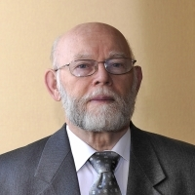
Вербицкий А.А.
Аннотация. В статье анализируются проблемы реализации цифрового обучения на всех уровнях системы образования в современную эпоху киберсоциализации общества и связанные с этим процессом многочисленные проблемы, риски и перспективы. Основная мысль статьи состоит в том, что цифровизация обучения будет продуктивной только с опорой на адекватную этой задаче психолого-педагогическую теорию. В качестве такой теории может выступить психолого-педагогическая теория контекстного образования, развиваемая в течение многих лет в научной школе автора статьи.
Ключевые слова: киберсоциализация, киберсоциализация общества, цифровое обучение, информация, знание, значение, смысл, контекстное образование.

Digital learning: problems, risks and prospects
Abstract. The article analyzes the problems of implementing digital learning at all levels of the education system in the modern era of cybersocialization of society and the numerous problems, risks and prospects associated with this process. The main idea of the article is that the digitalization of learning will be productive only with the support of the psycho-pedagogical theory adequate to this task. The psycho-pedagogical theory of contextual education developed over the years in the scientific school of the author of the article can serve as such a theory.
Key words: cybersocialization, cybersocialization of society, digital learning, information, knowledge, meaning, sense, contextual education.

В начале статьи хочу обозначить свою позицию относительно ситуации в образовании. На современном этапе развития наук, в том числе о человеке и обществе, технологий производства, культуры (интеллектуальной, технологической, социальной, духовной, информационной) и самого образования, назрела необходимость перехода к практико-ориентированному типу непрерывного образования с опорой на фундаментальное содержание наук и на неисчерпаемые возможности человека как субъекта общего и профессионального развития, в том числе посредством использования огромных возможностей цифровых средств обучения.
Человек представляет собой интегральное единство духа (основных социальных и личностных ценностей и принципов), души (всех психических процессов) и тела, которое реализует цели и выполняет программы, задаваемые предыдущими двумя «инстанциями». Психика, в свою очередь, является единством биологического и социального, сознания и бессознательного, интеллектуального и эмоционального, рационального и иррационального. Цифровое обучение берёт из этого очень слабо познанного невероятного богатства только его интеллектуальную составляющую, которая опосредованно воздействует и на некоторые другие составляющие этого единства.
Перейдем теперь непосредственно к теме статьи. Как справедливо отмечают О.И. Воинова и В.А. Плешаков, все мы уже живем в эпоху киберсоциализации общества [5]. Киберсоциальность понимается авторами как «совокупность приобретённых человеком качеств, обеспечивающих его способность организовывать жизнедеятельность в киберпространстве в контексте выполнения различных социальных функций как субъекта сетевых сообществ, а не в роли суверенной личности» [4, С. 120].
В связи с этой мыслью авторов, с которой я согласен (кроме концовки – «а не в роли суверенной личности», но об этом позже), возникает вопрос, обеспечивает ли совокупность качеств, приобретённых человеком в процессе цифрового обучения, эффективное и безопасное выполнение различных социальных и профессиональных функций? Давайте поразмышляем над ответом на этот вопрос, имея в виду не как бы самопроизвольно возникшее киберсоциализированное общество со всеми его особенностями, а специально организованное в системе образования цифровое обучение.
Прежде всего, нужно разобраться с понятиями «цифровое обучение» и «цифровое образование», которые часто используются как синонимы, что неправомерно. Использование термина «цифровое обучение», как и связанного с ним понятия «цифровая дидактика», т.е. теория цифрового обучения, не вызывают сомнения. В них речь идёт о закономерностях, принципах и механизмах усвоения обучающимися предметных знаний, умений, навыков, компетенций, в том числе с использованием компьютера.
А вот термин «цифровое образование», который часто встречается в педагогической литературе, нормативно-правовых документах и в педагогическом обиходе, неправомерен. Дело в том, что слово «образование» несёт в себе три разных смысла в зависимости от контекста его употребления в речи. Первый смысл – это образовательный ценз конкретного человека, который в ответ на вопрос, какое у него образование, отвечает: общее среднее, профессиональное или высшее. Второй смысл – система образования как совокупность образовательных программ, их реализующих образовательных организаций и система управления ими. Третий смысл – процесс образования, состоящий из обучения и воспитания в их единстве, как две стороны одной «медали».
Исходя из этих различий, правомерно использовать только термины «цифровая система образования» (а не «система цифрового образования») и «цифровое обучение», поскольку компьютер «не занимается» воспитанием обучающихся. По-видимому, интуитивно чувствуя это, адепты цифрового обучения не говорят о «цифровом воспитании», «пряча» его в термине «цифровое образование». Кстати, в английском языке нет слова аналогичного термину «воспитание» в русском. Есть какие-то аналоги типа upbrinning (вскармливание ребенка, животного) или education.
Всё более широкое использование на всех уровнях системы непрерывного образования информационно-коммуникативных технологий (ИКТ), которые сейчас называют «цифровым обучением», является реальностью наших дней. Представляется, что понимание сущности и особенностей «стихийной» киберсоциализации общества и конкретного человека в нём должны кардинально отличаться от понимания сущности и закономерностей цифровизации обучения подобно тому, как различаются процессы усвоения знаний от их практического применения.
На мой взгляд, появление цифрового обучения в мире и буквальное «опьянение» им, в том числе в России, произошло под влиянием четырёх объективных факторов, почти совпавших во времени:
- успехи когнитивных наук, утверждающих при этом, что механизмы переработки информации мозгом человека и компьютером идентичны («компьютерная метафора»);
- наследование технологического подхода к управлению процессом обучения, развитом (1960-1970-е годы) в ныне забытом программированном обучении – предшественнике цифрового;
- появление индустрии персональных компьютеров, самых разных цифровых устройств и необходимого для их работы оборудования;
- давление бизнеса: всю эту продукцию нужно продавать, а система образования – неисчерпаемый рынок.
Использование компьютера для целей обучения осуществляется в трёх формах: машина как тренажер; как репетитор, выполняющий определённые функции за преподавателя, причем такие, которые машина может выполнить лучше, чем человек; как устройство, моделирующее определённую среду и действия в ней обучающихся. Тренажеры целесообразно применять для закрепления и систематизации уже приобретённых умений и навыков. Репетиторские системы больше всего пригодны, когда задачи и условия использования учебной информации чётко обозначены и не являются вероятностными. Имитационное моделирование наиболее пригодно, когда учебный материал не носит системного характера и его границы достаточно неопределённы.
Очевидно, что в первых двух формах компьютер выступает лишь средством количественного усиления функций преподавателя, повышения скорости обмена информацией между преподавателем и студентом, оперативности принятия решений и т.п. И именно эти возможности пытаются, прежде всего, использовать во всем мире в процессе компьютеризации обучения. Однако, качественного изменения ситуации в образовании они не дают и принципиально дать не могут, поскольку те же самые результаты, иногда даже с меньшими затратами временных, человеческих и финансовых ресурсов, могут дать традиционные формы, методы и средства обучения.
Наряду с огромными и ещё малоизученными возможностями цифрового обучения можно назвать целый ряд проблем и рисков, связанных с их тотальным внедрением в систему образования:
- Начать с того, что в мире нет педагогической или психолого-педагогической теории цифрового обучения, на которую могли бы опираться школьные учителя, преподаватели колледжей и вузов при его проектировании и использовании, тогда как ни один инженер не возьмется проектировать какое-то техническое устройство без опоры на физическую (химическую, биологическую) теорию. Как нет и убедительных доказательств повышения качества образования посредством использования цифрового обучения. По этой причине существует сознательное или неосознанное сопротивление цифровизации обучения значительной части педагогического корпуса страны, особенно среди учителей и преподавателей старшего поколения.
- Информация и знание – разные понятия: информация – это семиотическая, знаковая система, носитель значений (знаки языка, тексты, звуки речи и т.п.), а знание – подструктура личности, нечто субъективное, личностные смыслы, которые часто бывают разными для разных людей, воспринимающих одну и ту же информацию. При этом, как говорит мой друг, доктор философских наук, в науке существует более 100 определений термина «информация». Какое из них адекватное сути дела?
- Процесс обучения и образования реализуется посредством общения педагога и обучающихся. Общение состоит из трёх компонентов – коммуникативного, интерактивного и перцептивного, а также из двух сторон – вербальной (словесной) и невербальной, к которой относятся «язык тела» (поза, телодвижения, выражение глаз и др.) и экстралингвистические, звуковые характеристики речи (интонация, высота звука, тон и др.).
Слово является носителем информации, в нём заключено объективное значение термина, понятия, выражения, определение которых дано в словарях. Однако, как правило, практически любое слово многозначно, его смысл для конкретного человека зависит от лингвистического контекста, языкового окружения данного слова. Не в меньшей степени смысл того или иного слова для слушающего зависит от невербальных характеристик речи. По данным известного австралийского психолога Аллана Пиза, в слове, носителе значения, отражается только 7% смысла сказанного, в телодвижениях говорящего – 55%, экстралингвистике – 38% [13]. Цифровая техника неспособна улавливать такие тонкости.
Необходимо учитывать и тот факт, что понимание произносимых человеком, преподавателем, собеседником слов, их смысл для слушающего обусловлен целым рядом и других контекстов: гендерным (известно, что для мужчины и женщины смысл одной и той же информации часто разный), национальным, религиозным, географическим, научным, ситуативным и т.д.
Важно отметить также смыслообразующее влияние перцептивного компонента общения на продуктивность восприятия и усвоения информации, превращение её в знание. Психологи утверждают, что в первые семь секунд любой из нас непроизвольно для себя решает, обратится ли он к тому или иному конкретному лицу, чтобы просто спросить, как пройти туда-то. Если человек нам неприятен, мы просто избегаем общения с ним, даже если он владеет нужной для нас информацией. Но обучающийся не выбирает себе преподавателя. И если школьники боятся и не любят учителя, а тот ненавидит класс, на его уроках просто не может быть превращения сообщаемой им информации в знания учеников.
Вывод из всего сказанного очевиден: компьютер в принципе не способен превращать значения в смыслы, информацию в знание. Это означает, что «компьютерная метафора» – не более, чем метафора; переработка информации компьютером не является механизмом порождения из неё знаний человеком, и нужно искать собственно психологические закономерности и механизмы понимания этого процесса.
- Существует реальный риск деградации речи, а вместе с ней и мышления, поскольку оно совершается в речи, которая в цифровом обучении редуцируется до нажатия пользователем на буквы клавиатуры компьютера. Как отмечают исследователи, у детей цифрового поколения мысли фрагментарны, а суждения поверхностны. А уж грамотность детей цифрового поколения просто ужасает. Если школьник или студент не имеет развитой практики живого общения, формирования и формулирования мысли в речи, у него, как показывают психологические исследования, мышление не формируется.
- В цифровом обучении речь вообще не идет о воспитании, тогда как вместе с обучением они должны составлять две стороны одной «медали» – образования. Воспитание предполагает «социальную ситуацию развития» (Л.С. Выготский), общение и межличностное взаимодействие субъектов образовательного процесса, эмоционально-ценностное отношение к ситуациям нравственного выбора, проживание и переживание ими этих ситуаций на основе знания принятых в обществе моральных норм.
Воспитание – это морально-нравственная категория, где мораль представляет собой принятые в обществе законы, постановления, нормы социального поведения, религиозные, гендерные, технические нормы и т.д. [2]. Их можно усвоить посредством запоминания соответствующей информации, в том числе передаваемой компьютером. А нравственность – мера приближения человека к принятым в обществе нормам морали. Воспитание нравственности (от слова «нрав») не сводится к усвоению информации о том, что считается в обществе хорошим или плохим. Можно хорошо знать нормы морали и быть безнравственным, плохо воспитанным, взяточником, преступником. Воспитывает не то, чему учат, а как учат.
Нравственность – качество личности, которое предполагает при своём формировании эмоционально-ценностное отношение к содержанию ситуаций диалогического общения и взаимодействия включенных в них людей, опыт чувственного (положительного или отрицательного) переживания человеком отношений между людьми, возникающих в этих ситуациях. Источником таких переживаний и отношений, носителем морали и нравственности может быть только человек – родитель, педагог, любой представитель социума, но не как угодно мощное цифровое устройство.
- В цифровом обучении доведён до абсурда известный принцип индивидуализации. И в традиционном обучении он должен пониматься не как изоляция одного обучающегося от другого, тем более от педагога, а как развитие индивидуальности каждого через других, недаром Л.С. Выготский ввел понятие «зона ближайшего развития»: то, что может делать ученик в сотрудничестве с педагогом (и другими учащимися, добавлю я), то на следующем шаге своего развития он может сделать это самостоятельно. Более того, учёный писал, что всякая психическая функция появляется на сцену дважды – сначала как социальное, затем как психологическое, сначала как интерпсихическое, затем как интрапсихическое [6, С. 170].
Можно возразить, что работа человека с компьютером осуществляется в диалоговом режиме. Однако взаимодействие с машиной не является диалогом по своему внутреннему содержанию. Диалог – это развитие темы, позиции, точки зрения совместными усилиями двух и более людей, находящихся во взаимодействии и общении по поводу определённого, неизвестного в тех или иных деталях содержания.
Траектория этого совместного движения не прогнозируема и задается теми смыслами, которые порождаются в ходе самого диалога. А в компьютерной программе заранее задаются те пути, по которым движется процесс, инициируемый пользователем компьютера[1]. Если он попадёт не на тот путь, машина выдаст "реплику" о том, что пользователь ошибся и "забрёл" не туда, куда предусмотрено программой, что нужно, следовательно, повторить попытку или начать с другого хода. Принципиально то же самое происходит, когда мы неправильно набираем номер телефона, и абонент отвечает: "Ошиблись номером" или просто бросает трубку.
Философ М.В. Иванов писал о том, что диалога с машиной не может быть по определению. То, что называют "диалоговым режимом" есть лишь варьирование последовательности либо объёма выдаваемой информации. Этими процедурами исчерпываются возможности оперирования готовой, фиксированной в памяти машины информацией. А реальный диалог – это реализованное в общении объективное диалектическое противоречие предмета обсуждения, которое даже самая современная машина освоить не может, она противоречие не понимает. Введение противоречивой информации компьютер оценивает "двойкой" [7]. Единственное преимущество компьютера, добавлю, – невероятно высокая скорость прохождения электрического сигнала по заданному программой пути.
Это означает, что машина не обеспечивает процессов творчества даже в том случае, когда она осуществляет учебное имитационное моделирование, задает режим "интеллектуальной игры", хотя бесспорно, что именно в этой функции применение компьютера наиболее перспективно. Он помогает преподавателю создавать такую обучающую среду, которая не обеспечивает формирование мышления учащихся, но способствует этому.
Принцип индивидуализации, понимаемый как оставление каждого обучающегося наедине с компьютерной обучающей программой: а) ещё больше усиливает отрыв обучения от воспитания; б) лишает обучающегося возможности полноценного психического развития, как это происходит в так называемом «чиповом обучении», при котором ребёнку вживляют под кожу чип с обучающей компьютерной программой, формирующей у него правильные поведенческие реакции. Вот и ректор Высшей школы экономики Я.И. Кузьминов предложил тотально перейти на онлайн-обучение в вузах, заменив всех профессоров и доцентов персональными компьютерами [11].
Ещё в традиционном обучении активный в двигательном и речевом плане ребенок, поступив в школу, надолго замолкает, занимая ответную позицию и выступая с особого позволения учителя (когда "вызовут к доске"). За полный учебный год ученик говорит на уроках считанные десятки минут. В течение одиннадцати лет учащийся занимается, в основном тем, что молча потребляет информацию. Затем примерно тем же он занимается в течение десяти лет (бакалавр-магистр-аспирант) в вузе.
А в процессе цифрового обучения живая речь школьника и студента – средство формирования и формулирования мыслей – выключена, по определению. Поэтому, если пойти по пути тотальной индивидуализации обучения с помощью персональных компьютеров, можно прийти к тому, что будет упущена сама возможность формирования творческого мышления, которое по своему происхождению диалогично. Есть и другая опасность: свёртывание социальных контактов, сокращение практики социального взаимодействия и общения, что приводит индивидуализму и одиночеству.
Сказанное отнюдь не означает, что не следует использовать цифровое обучение, как раз наоборот. Но важно «не пересолить», важно найти психологически, физиологически, педагогически и методически обоснованный баланс между использованием возможностей компьютера и живым диалогическим общением субъектов образовательного процесса – педагога и обучающихся.
- Цифровые обучающие устройства являются воплощением строгой математической, инженерной, технократической мысли, а в основе образовательного процесса лежат психолого-педагогические, во многом субъективные закономерности деятельности преподавателей и обучающихся, начиная с их мотивации и заканчивая интуиций и личностным смыслом передаваемой и получаемой информации.
- Наибольшую трудность представляет переход от информации, циркулирующей в системе обучения, к самостоятельным практическим действиям и поступкам, иначе говоря, от знаковой системы как формы представления информации на страницах учебника, экране монитора и т.п. к системе практических действий, совершаемых на основе знаний и имеющих принципиально иную логику, нежели логика организации семиотической системы. Это классическая проблема применения знаний на практике, а на психологическом языке – проблема перехода от мысли к действию.
- Многие исследователи отмечают, что при всё возрастающем уровне цифровизации общества и системы образования от человека требуется не владение необходимыми для жизни и профессиональной деятельности знаниями, а получение доступа к компьютерной системе, где находится нужная информация. Другой пример: водители, которые постоянно пользуются навигатором при движении по улицам большого города теряют способность ориентировки в пространстве. Всё это приводит к деградации функции памяти человека, восприятия, воображения, чего-то ещё.
- В отсутствие теории цифрового обучения его механическое встраивание в традиционное обучение только усиливает недостатки обоих. Так, П. Нортон (США) пишет, что обучающие системы на базе компьютера разрабатываются для традиционного обучения вместо того, чтобы обеспечивать на новой основе перспективные пути использования исключительных возможностей компьютера. Он является мощным средством оказания помощи в понимании людьми многих явлений и закономерностей, однако он неизбежно порабощает ум, располагающий лишь набором заученных фактов и навыков [18].
Такое мощное средство, как компьютер, нельзя просто встроить в традиционную дидактическую систему и надеяться на повышение качества образования. Необходимо разработать адекватную психолого-педагогическую и собственно педагогическую теорию, органично включающую в себя компьютер как средство обучения с его действительно огромными возможностями получения, хранения, переработки и передачи информации.
Но такой общепризнанной теории, разработанной с учётом исторических, философских, психологических и собственно педагогических аспектов проблемы, как известно, в мире не существует, хотя есть масса исследований и защищённых диссертаций. Поэтому основания для всё более широкого использования цифровых технологий во многом носят не обоснованный наукой, внешний характер: так поступают в развитых странах; нужно кому-то продавать всю эту технику, так решило руководство образовательного учреждения или орган управления всем образованием, на это выделены средства и т.п. То есть встраивание цифровых средств в традиционную систему обучения во многом осуществляется по внешним причинам, а не потому, что получены веские научные основания продуктивности их использования.
Возникла сложная многоаспектная проблема выбора научно обоснованной стратегии цифровизации жизни, производства и образования, которая позволила бы использовать все огромные преимущества компьютера и избежать потерь, которые скажутся на качестве формирования личности школьника или студента с позиций не только их профессионально-практической, но и социальной компетентности, гражданской позиции и нравственного облика.
В отсутствие такой стратегии возникают психические феномены, которые можно наблюдать у представителей так называемого поколения «Z» или цифрового поколения. Это поколение людей, родившихся в самом конце 1990-х – начале 2000-х годов; многие из них уже студенты вузов. Согласно Н. Хоуву и В. Штраусу, поколенческие ценности складываются под влиянием условий жизни и воспитания ребенка до 12-14 лет. Они являются глубинными, подсознательными, определяют формирование личности и оказывают влияние на жизнь, деятельность и поведение людей [17].
Отмечается целый ряд особенностей представителей «цифрового поколения»:
- дети чуть ли не с момента рождения общаются с внешним миром преимущественно через экраны мобильных телефонов и дисплеи компьютеров;
- им трудно заводить друзей в реальном мире; виртуальное общение преобладает над личным; дети быстро вступают в онлайновый контакт, однако реальные дружеские связи для них затруднены;
- при виртуальном общении визуальный язык заменяет детям привычный для предыдущего поколения обычный текст;
- каждый день дети и подростки успевают просмотреть множество экранов, поэтому у них растёт скорость восприятия информации, однако они с трудом удерживают внимание на одном предмете;
- для детей гораздо привычнее читать короткие новости, чем какую-нибудь статью; образ их мыслей отличается фрагментарностью, а суждения – поверхностностью;
- авторитет родителей уменьшается в пользу всезнающего Интернета, увеличивается психологическая дистанция между ребёнком и взрослым, а вместе с этим страдает процесс передачи опыта от родителей к детям. Недостаток позитивных эмоциональных контактов в семье и избыток информации приводят к нарушениям развития нервной системы: дети легко возбудимы, впечатлительны, непоседливы, менее послушны;
- многие подростки зачастую плохо ориентируются даже в собственном городе, хотя быстро найдут нужное место на своем мобильнике;
- растет число детей поколения Z, страдающих от избыточного веса;
- у них размыты социальные и гендерные ориентации, возникают проблемы самоидентификации; зыбкими становятся понятия брака и семьи;
- отсутствует реальный жизненный опыт, дети не могут решать даже небольшие проблемы, они вырастают чувствительными и пессимистическими, немногие смогут добиться независимости собственными усилиями;
- Z-поколению присуще «витание в фантазиях», им с трудом удаётся отделить черты виртуальных героев от реальных; основная причина оторванности от реальности – навязчивая массовая культура;
- почти всю информацию дети поколения Z получают из Сети, что придает им уверенности в своих взглядах, которые далеко не всегда правильны;
- дети этого поколения ориентированы на потребление и более индивидуалистичны, чем дети предыдущего поколения; они нетерпеливы и сосредоточены в основном на краткосрочных целях, при этом менее амбициозны [14].
Американский психолог Шерри Постник-Гудвин так характеризует детей и подростков «цифрового поколения»: «Они предпочтут текстовое сообщение разговору. Они общаются в сети – часто с друзьями, с которыми никогда не виделись. Они редко бывают на улице, если только родители не организуют их досуг. Они не представляют себе жизни без мобильных телефонов. Они никогда не видели мира, в котором не было высоких технологий или терроризма. Компьютеры они предпочитают книгам и во всём стремятся к немедленным результатам. Они выросли в эпоху экономической депрессии, и от них всеми ожидается лишь одно – быть успешными. Большинство из них очень быстро взрослеют, ведя себя значительно старше своих лет» (Цит. по [10]).
С подобным контингентом детей и подростков, особенно в больших городах, где высока насыщенность жизни, образования и профессиональной деятельности цифровыми устройствами, уже приходится работать школьному учителю и преподавателю колледжа, вуза и в нашей стране. Речь идет о принципиально новой ситуации в образовании, о необходимости проведения теоретико-методологических и прикладных исследований в рассматриваемой области, о соответствующем научно-методическом обеспечении деятельности учителя и повышения его педагогической квалификации.
Всё сказанное не даёт ответа на сакраментальный вопрос: «Что делать?» Это лишь постановка вопроса о новом типе социокультурного наследования, о принципиально новой ситуации в образовании, сложившейся вместе с появлением детей, подростков и студентов – представителей которых можно отнести к «цифровому поколения». Но уже на изложенном материале можно сделать целый ряд выводов:
- необходимо проведение фундаментальных и прикладных исследований, направленных на раскрытие психолого-педагогических, педагогических и иных закономерностей общего и профессионального развития детей, подростков и студентов – представителей «цифрового поколения»;
- главным направлением исследований должны явиться не столько закономерности переработки человеком информации и механизмы работы мозга в сложившихся социокультурных условиях, чем занимаются и должны заниматься когнитивные науки, а закономерности личностного развития человека в системе непрерывного образования, начиная с момента его появления на свет; органичное место в этих исследования должны занять проблемы воспитания;
- становятся всё более актуальными исследования, направленные на выявление механизмов влияния разного рода контекстов на смысл воспринимаемой обучающимся информации;
- необходимо серьёзное повышение квалификации учителей, преподавателей, всех работников образования, а также родителей, в рассматриваемой проблемной области, соответствующее научно-методическое обеспечение деятельности педагога на всех уровнях системы непрерывного образования;
- растет актуальность идеи образовании не «на всю жизнь», а «через всю жизнь», в котором обеспечивалось бы непрерывное развитие личности и индивидуальности каждого человека.
Представляется, что в качестве научной основы, к которой может быть «привязана» цифровизация обучения, в наибольшей мере способна стать психолого-педагогическая теория контекстного образования, около 40 лет разрабатываемая в нашей научно-педагогической школе [1, 2, 3, 15]. Приведем краткое изложение её сущности.
Определение контекстного образования: обучение и воспитание, в котором на языке наук и посредством всей системы педагогических технологий, традиционных и новых, включая цифровые, в образовательной деятельности последовательно моделируется предметно-технологическое, социальное и морально-нравственное содержание социо-практической (школьник) или профессиональной (студент) деятельности.
Контекстное образование представляет собой интегративное единство трёх источников:
- деятельностная теория усвоения социального опыта;
- теоретическое обобщение с её позиций многообразного опыта педагогических инноваций;
- категория «контекст» (личностный, предметно-технологический, социальный, морально-нравственный); отражённые в сознании обучающегося содержание и условия предстоящей социо-практической (школьник) или профессиональной деятельности (студент) в своём смыслообразующем влиянии на процесс и результаты его образовательной деятельности.
Основная идея контекстного образования: наложить усвоение учащимся теоретических знаний на «канву» предстоящей социо-практической или профессиональной деятельности посредством последовательного моделирования её предметно-технологического, социального и морально-нравственного содержания; превратить, образно говоря, «личинку» обучающегося в «бабочку» выпускника.
Основными в контекстном образования являются принципы:
- педагогического обеспечения личностного включения обучающегося в образовательную деятельность;
- единства обучения и воспитания личности обучающегося в одном потоке его образовательной деятельности;
- последовательного моделирования в образовательной деятельности школьников, студентов, слушателей целостного содержания, форм и условий предстоящей им практической деятельности;
- проблемности содержания обучения и процесса его развертывания в образовательном процессе;
- адекватности форм организации образовательной деятельности обучающихся целям и содержанию образования;
- ведущей роли совместной деятельности, межличностного взаимодействия и диалогического общения субъектов образовательного процесса – обучающих и обучающихся;
- педагогически обоснованного сочетания новых, в том числе цифровых, и традиционных педагогических технологий;
- учёта смыслообразующего влияния на поступающую информацию кросс-культурных особенностей обучающихся: психологических, национально-культурных, морально-нравственных, гендерных, религиозных и др.
Основная цель контекстного образования: сформировать целостную социо-практическую или профессиональную деятельность, развитую личность и индивидуальность школьника, будущего специалиста (студента) или обучающегося в системе дополнительного образования.
Источниками содержания контекстного образования являются:
- дидактически адаптированное содержание наук о природе, обществе, человеке и технике;
- модели предстоящей практической деятельности выпускника школы, вуза, слушателя учреждения дополнительного образования, содержащие системы их основных функций, проблем, задач, компетенций;
- морально-нравственное содержание самой образовательной деятельности, жизни, практической или профессиональной деятельности.
В контекстном образовании моделируется динамически сменяющая друг друга последовательность трёх базовых моделей образовательной деятельности – академического типа, квазипрофессиональной и учебно-профессиональной – и множества переходных от одной к другой. На рисунке 1 представлена общая примерная модель движения деятельности студента от академической к профессиональной в контекстном образовании, иллюстрирующая упомянутую выше метафору превращения «личинки» обучающегося в «бабочку» выпускника.
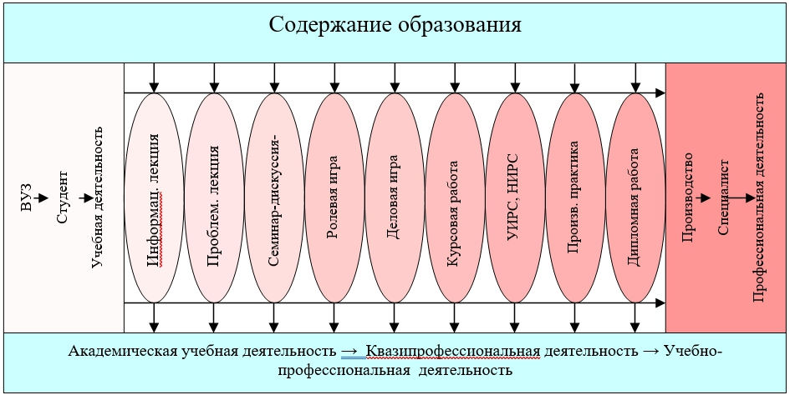
Рис. 1. Общая примерная модель движения деятельности студента от собственно учебной
к профессиональной в контекстном образовании
Применительно к школьному образованию данная модель принципиально такая же с некоторыми особенностями (см. статью Н.А. Рыбакиной [16]). Модель является примерной, поскольку конкретный педагог может выбрать любые другие конкретные педагогические технологии, в том числе цифровые, важно только педагогически обосновывать их использование в соответствии с целями и содержанием конкретного фрагмента деятельности и опираться на основные принципы контекстного образования.
Три базовые формы деятельности обучающегося, в процессе реализации которых осуществляется переход от одной формы к другой, реализуются посредством следующих образовательных моделей: семиотической, имитационной и социальной.
Семиотическая образовательная модель обеспечивает индивидуальное усвоение содержания вербальной или письменной информации в процессе традиционной, затем проблемной лекции, лекции вдвоем и др., решения учебных задач, выполнения заданий и др., превращающие эту информацию в знания. Основной единицей работы обучающегося является в этой модели речевое действие.
Имитационная образовательная модель – это моделируемые ситуации профессиональной деятельности, требующие практического использования сформированного посредством семиотической модели знания. Здесь могут быть использованы такие педагогические технологии, как кейс-стади или решение ситуационных задач и проблем, метод проектов, мозговой штурм и др. Единица работы обучающегося – предметное действие.
Социальная образовательная модель воссоздаёт профессиональные и исследовательские ситуации совместной деятельности, диалогическое общение и взаимодействие на научном языке субъектов образовательной деятельности – педагогов и обучающихся – в процессе ролевой, деловой или иной игры, подготовки курсовой, работы на практике, подготовки и защиты выпускной квалификационной работы и др. В процессе реализации этой модели формируются технологические, социальные и морально-нравственные компетенции будущего выпускника. Единица работы обучающегося – поступок.
Очевидно, что в процессе контекстного образования создаются необъятные возможности использования компьютера в качестве мощного и необходимого средства обеспечения его содержания и процесса без редукции образовывающегося школьника, студента или слушателя ФПК к цифровому устройству, к мозгу, в котором конечно происходит что-то, получившее название «переработка информации».
Исходя из всего сказанного о сущности контекстного образования, его принципах, целях, содержании и педагогических технологиях, становится понятным мое несогласие, высказанное в начале статьи, с утверждением, что выполняя социальные функции в киберпространстве человек будет «субъектом сетевых сообществ, а не в роли суверенной личности».
Во-первых, я бы не противопоставлял понятия субъект и личность. Ведь субъект – это человек, способный к целеполаганию и целереализации в ситуациях неопределенности, то есть личность, а не мозг, перерабатывающий информацию в соответствии с заданной программой и не понимающий противоречия, считающий их ошибкой.
Во-вторых, не определено понятие «суверенная личность». Это одиночка, индивидуалист, не способный взаимодействовать с другими членами киберсообщества? Как раз эта опасность грозит при безоглядной индивидуализации цифрового обучения.
В-третьих, для того, чтобы полноценно развивалась «суверенная личность» обучающегося, способная продуктивно взаимодействовать с другими личностями в условиях тотальной киберсоциализации всего общества, производства и самого образования, нужна опора на адекватную психолого-педагогическую теорию. В её основе должна быть ориентация на неисчерпаемые возможности личности и деятельности человека, «вооруженного» компьютером, а не на «компьютерную метафору». Представляется, что в качестве такой теории и может выступить теория контекстного образования.
И последнее. Следует всячески поддержать и пропагандировать идею В.А. Плешакова о необходимости введении в учебный план школы специального практико-ориентированного курса, направленного на научно обоснованное (пока оно идет стихийно) компетентное владение подрастающим и уже подросшим поколением цифровыми устройствами в уже наступившую эпоху всеобщей киберсоциализации общества.
Список литературы
- Вербицкий А.А., Калашников В.Г. Категория «контекст» в психологии и педагогике. – М.: Логос, 2010.
- Вербицкий А.А. Воспитание в современной образовательной парадигме // Педагогика. – 2016. – № 3. – С. 3-16.
- Вербицкий А.А. Теория и технологии контекстного образования. Учебное пособие. – М., МПГУ, 2017.
- Воинова О.И., Плешаков В.А. Киберонтологический подход в образовании. Монография / Под ред. В.А. Плешакова. – Норильск: Норильский индустриальный институт, 2012.
- Воинова О.И., Плешаков В.А. Личность и киберсоциум: становление киберсоциальности и классификация людей по степени интегрированности в киберсоциум // Электронный научно-публицистический журнал «Homo Cyberus». – 2018. – № 1(4). [Электронный ресурс] URL: http://journal.homocyberus.ru/personality_and_cybersocium_formation_of_cybersafty_and_classification_of_people_according_to_the_extent_of_the_integration_into_the_cybersocium
- Выготский Л.С. Собрание сочинений: В 6-ти т. Т.3 Проблемы развития психики / Под ред. А.М. Матюшкина. – М. Педагогика, 1983.
- Иванов М.В. Пути совершенствования методов преподавания в высшей школе // Современная высшая школа. – 1982. – № 3. – С. 118-122.
- Коменский Я.А. Великая дидактика / Избранные педагогические сочинения: В 2-х т. Т. 1. – М.: Педагогика, 1982.
- Коменский Я.А. Выход из школьных лабиринтов, или Дидактическая машина / Избранные педагогические сочинения: В 2-х т. Т. 2. – М.: Педагогика, 1982. – С. 174-191.
- Коровин А. Дети в сети, или знакомьтесь: Поколение Z [Электронный ресурс] URL: http://www.pravmir.ru/deti-v-seti-ili-znakomtes-pokolenie-z
- Кузьминов Я.И. ВШЭ полностью откажется от традиционных лекций в пользу онлайн-курсов [Электронный ресурс] URL: https://rb.ru/news/vshe-study-online
- Леонтьев А.Н. Деятельность. Сознание. Личность. – М.: Смысл: Академия, 2005.
- Пиз Аллан. Язык телодвижений. Как читать мысли других по их жестам. – М.: Изд-во «Ай Кью», 1992.
- Психологические особенности поколения Z. [Электронный ресурс] URL: http://mansa-uroki.blogspot.com/2016/04/z_12.html
- Психология и педагогика контекстного образования: Коллективная монография / Под научн. ред. А.А. Вербицкого. – М.: СПб.: Нестор-История, 2018.
- Рыбакина Н.А. Компетентностно-контекстная модель обучения и воспитания в общеобразовательной школе // Образование и наука. – 2017. – Том 19. – № 2. – С. 31-50.
- Howe N., Strauss W. Generations: The History of America's Future 1584–2069. – New York: William Morrow and Company, 1991. [Электронный ресурс] URL: https://www.goodreads.com/book/show/183651.Generations
- Norton P. Computer Potential and Computer Educators: a Proactive View of Computer Education // Educаtional Technology – 1983. – Vol. 23. – № 10. – P. 25-28.

[1] Цифра 1 означает в программе компьютера, что путь электрическому сигналу открыт, цифра 0 – закрыт. Отсюда название «цифровое устройство», «цифровое обучение».
© Вербицкий Андрей Александрович
Вербицкий А.А. Цифровое обучение: проблемы, риски и перспективы / А.А. Вербицкий // Электронный научно-публицистический журнал "Homo Cyberus". - 2019. - №1(6). [Электронный ресурс] - Режим доступа: http://journal.homocyberus.ru/Verbitskiy_AA_1_2019, свободный. - Загл. с экрана.

